Service d’urbanisme et d’environnement
259, rue L’Annonciation Sud
Rivière-Rouge QC J0T 1T0
Téléphone : 819 275-3202
Télécopieur : 819 275-1318
urbanisme@riviere-rouge.ca

À L’USAGE DE LA VILLE
Type de demande
N°
RÉNOVATION / RÉPARATION
RÉSIDENTIELLE Matricule
reçu le

Documents à fournir avec la demande
☐Plan à l’échelle, photos ou croquis illustrant les travaux, si applicable;
☐Plan signé et scellé par un technologue, un architecte ou un ingénieur pour modification à la structure du bâtiment multifamilial. Dans le cas d'un bâtiment excédant deux étages et 300 m² de superficie de plancher, les plans doivent obligatoirement être signés et scellés par un architecte;
☐Le paiement de la demande (Valeur de travaux ≤ 5000.00 $ : 25.00 $, Valeur de travaux ≤ 10 000.00 $ : 50.00 $, Valeur de travaux > 10 000.00 $ : 100.00 $);
☐Procuration écrite du propriétaire, si le demandeur n’est pas le propriétaire.

Emplacement des travaux
Adresse : OU Cadastre :

Identification
Propriétaire Demandeur (si différent du propriétaire seulement)
Nom : Nom :
Adresse postale : Adresse postale :
Ville : Ville :
Code postal : Code postal:
Téléphone : Téléphone:
Téléphone : Téléphone :
Courriel : Courriel :

Travaux
Date prévue du début des travaux : Date prévue de la fin des travaux : Valeur des travaux : (estimation des matériaux et de la main d’œuvre)

☐ Autoconstruction
OU
☐ Entrepreneur
Nom de la compagnie: Téléphone :
Nom du responsable : Cellulaire :
Adresse : Courriel :
Ville : N° de RBQ :
Code postal : N° de NEQ :

Description des travaux

Type de bâtiment à rénover
☐Habitation unifamiliale | ☐Autre, précisez :

Rénovation (compléter cette section en entier avec un plan détaillé des travaux)

☐Rénovation intérieure
Changement à l’usage du bâtiment : | ☐oui ☐non  usage avant :  usage après :
Changement au nombre de logements : | ☐oui ☐non  nombre de logements avant :  nombre de logements après :
Changement au nombre de chambres : | ☐oui ☐non  nombre de chambres avant :  nombre de chambres après :
Niveau touché par la rénovation : | ☐ Sous-Sol ☐ Rez-de-chaussée ☐ Étage ☐ Autre :
Pièces visées par la rénovation : | ☐ Salon ☐ Cuisine ☐ Salle de bain ☐ Chambre à coucher  ☐ Salle de jeux ☐ Salle de lavage ☐ Atelier ☐ Bureau  ☐Autre, précisez :
Revêtements de plancher : | Sous-sol :  Rez-de-Chaussée :  1er étage :  2e étage :
Revêtement des murs : | Type de revêtement :
Modification des cloisons intérieures : | ☐oui ☐non Si oui, fournir le plan de l’aménagement intérieur avant et après les travaux. (Voir exemple en annexe)
Les modifications touchent un ou des murs porteurs : | ☐oui ☐non
Structure des murs :  (si modification) | ☐2’’X4’’ ☐2’’X6’’ ☐Autres, précisez :
Modification à la pente du toit : | ☐oui ☐non Si oui, fournir un croquis, à l’échelle, des faces du bâtiment affectées par la rénovation.

☐Rénovation extérieure
Modification du revêtement  extérieur : | ☐oui ☐non  Type de revêtement extérieur : Avant :  Après :  Couleur du revêtement Avant :  extérieur : Après :
Modification de l’isolation : | ☐oui ☐non
Modification du revêtement de  toiture : | ☐oui ☐non  Type de revêtement de toiture : Avant :  Après :  Couleur du revêtement Avant :  de toiture : Après :
Modification des portes ou des fenêtres (dimensions ou gabarit) : | ☐oui ☐non Si oui, fournir une photo du bâtiment et indiquer l’emplacement des portes/fenêtres concernées avec les dimensions avant et après.

Veuillez prendre note que le fait de compléter la présente demande ne vous autorise pas à débuter les travaux. Vous devez attendre l’émission du permis ou certificat avant d’entreprendre quelque travail que ce soit. Considérant que la Ville de Rivière-Rouge ne procèdera à l’étude de la demande que lorsqu’elle aura TOUS les documents requis en sa possession, vous devez fournir les documents nécessaires ci-haut mentionnés le plus tôt possible afin d’éviter tout délai dans la réalisation de vos travaux.

Le permis ou le certificat d’autorisation demandé est émis dans un délai qui varie généralement de 2 à 3 semaines suivant la réception de la demande, incluant tous les plans et documents requis. En période d’achalandage, ce délai peut se prolonger jusqu’à 4 semaines. Si la demande est associée à une demande de dérogation mineure ou de PIIA, ce délai est généralement de 8 à 12 semaines.

Merci de votre collaboration!

Signature du demandeur : Date :

Annexe

Exemples :
Plan d’aménagement intérieur (Avant et après les travaux)

AVANT APRES
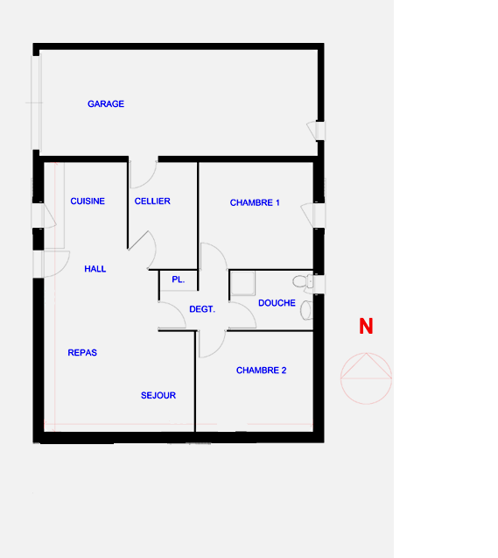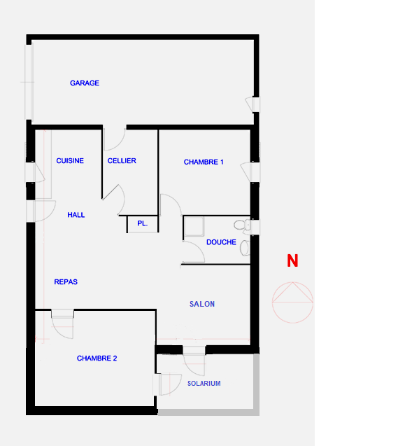

Plan détaillé et à l’échelle du bâtiment (faces du bâtiment)

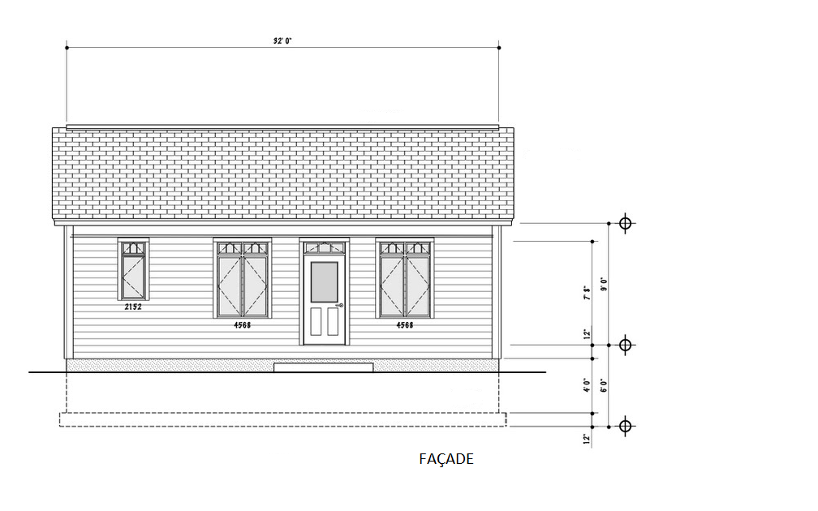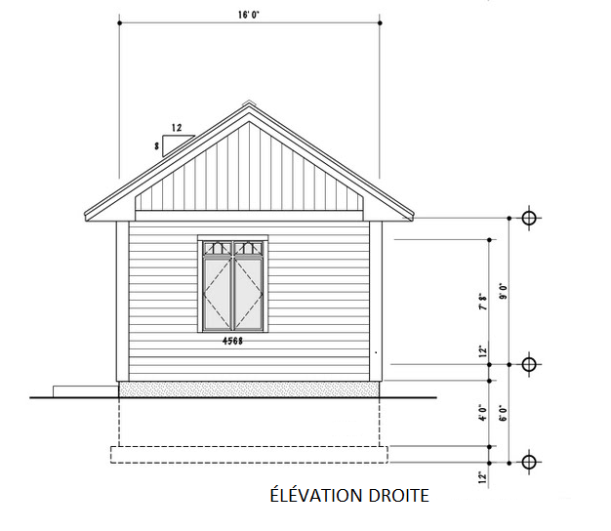

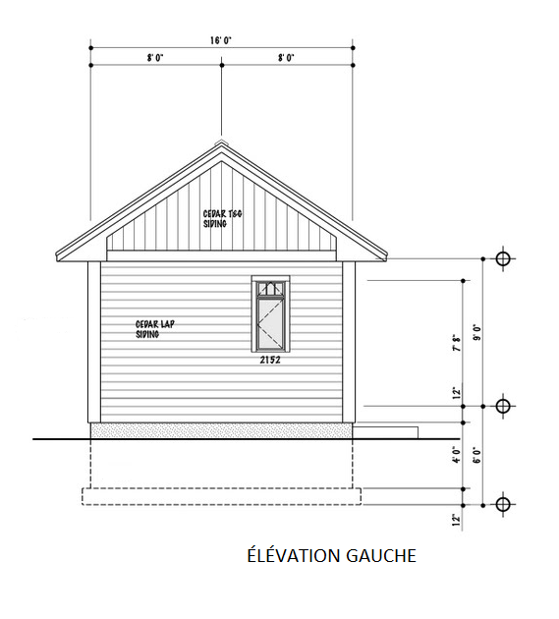

Version mise à jour, juin 2019.

